Юношеская модельная библиотека

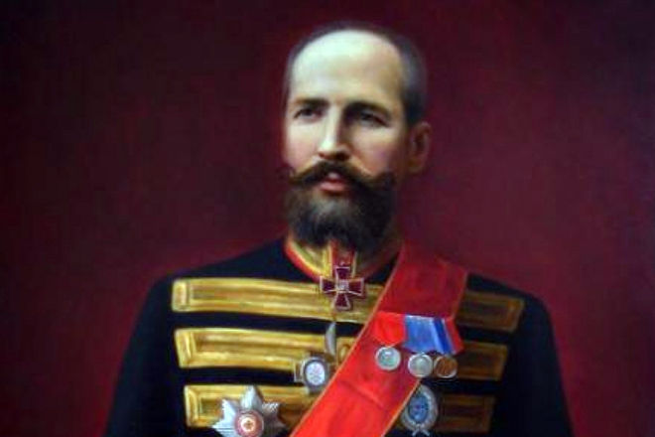

Столыпин и его реформы
к 155 – летию со дня рождения

Эти нападки рассчитаны на то, чтобы вызвать у правительства, у власти паралич и воли, и мысли, все они сводятся к двум словам, обращённым к власти: «Руки вверх!» На эти два слова, господа, правительство с полным спокойствием, с сознанием своей правоты может ответить только двумя словами: «Не запугаете!».
П.А. Столыпин

Караидель – 2017

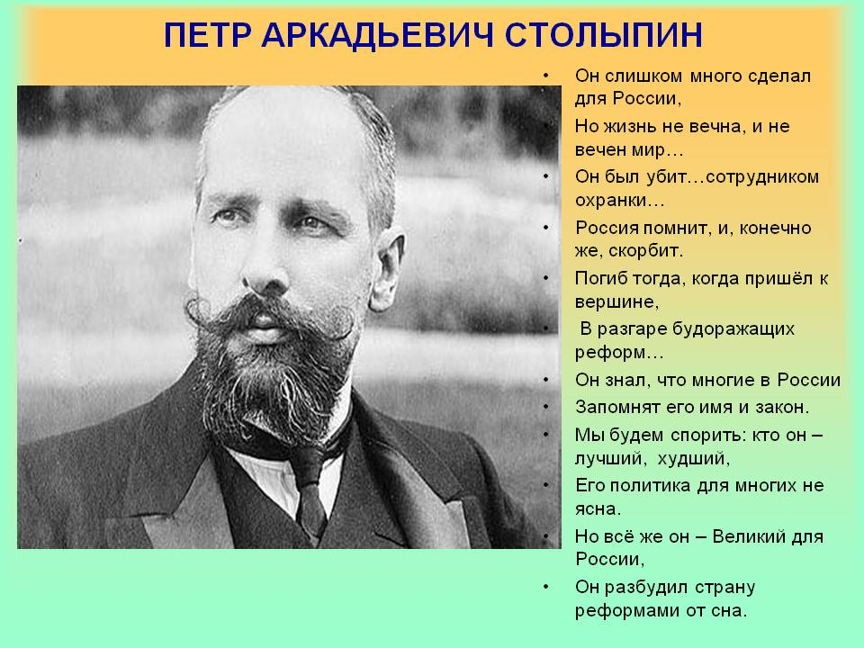

На очереди главная наша задача — укрепить низы. В них вся сила страны. Их более 100 миллионов и будут здоровы и крепки корни у государства, поверьте — и слова Русского Правительства совсем иначе зазвучат перед Европой и перед целым миром.
П.А. Столыпин

Столыпин Петр Аркадьевич - выдающийся реформатор, государственный деятель Российской империи, который в разное время был губернатором нескольких городов, затем стал министром внутренних дел, а в конце жизни занимал пост премьер-министра. Аграрная реформа Петра Столыпина и закон о военно-полевых судах были для своего времени если не прорывом, то, во всяком случае, спасительным плотом. Многие решения в биографии Петра Столыпина принято считать важнейшими для окончания революции 1905-1907 годов. Личность Петра Столыпина характеризуется его бесстрашием, ведь на жизнь этого человека было совершено более десятка покушений, но он не отступил от своих идей. Многие фразы Столыпина стали крылатыми, например, «Нам нужна великая Россия» и «Не запугаете!». Когда родился Петр Аркадьевич Столыпин, его дворянский род существовал уже более 300 лет. Довольно близким родственником государственному деятелю приходился великий русский поэт Михаил Лермонтов. Одним из преподавателей у него был знаменитый ученый Дмитрий Менделеев.
«Он был высок ростом, и было нечто величественное в его осанке: внушителен, одет безукоризненно, но без всякого щегольства, говорил достаточно громко, без напряжения. Его речь плыла как-то поверх слушателей. Казалось, что она, проникая через стены, звучит где-то на большом просторе. Он говорил для России. Это очень подходило к человеку, который если не «сел на царский трон», то при известных обстоятельствах был бы достоин его занять. Словом, в его манере и облике сквозил всероссийский диктатор. Однако диктатор такой породы, которому не свойственны были грубые выпады. (Возглавив правительство), Столыпин выдвинул как программу действий правительства борьбу с насилием революционным, с одной стороны, и борьбу с косностью — с другой. Отпор революции, покровительство эволюции — таков был его лозунг» (В. Шульгин «Годы»)

Биография:
Столыпин Пётр Аркадьевич (1862— 1911), российский государственный деятель, премьер-министр (1906—1911 гг.).
Родился 14 апреля 1862 г. в Дрездене (Германия) в семье, принадлежавшей к старинному дворянскому роду.
В 1881 г. окончил Виленскую (Вильнюсскую) гимназию и поступил на физико-математический факультет Петербургского университета, по окончании которого служил в Министерстве государственных имуществ.
В 1889 г. Столыпин перешёл в Министерство внутренних дел. В 1899 г. был назначен ковенским губернским предводителем дворянства, в 1902 г. — гродненским губернатором; в 1903 г. стал губернатором в Саратове, где руководил подавлением крестьянских волнений в ходе революции 1905—1907 гг.
В 1906 г. Столыпин был назначен министром внутренних дел, в том же году заменил И. Л. Горемыкина на посту Председателя Совета министров.
В августе 1906 г. на Столыпина было совершено первое из 11 предпринятых покушений. Пётр Аркадьевич с семьёй переехал в Зимний дворец, а в России был принят указ о введении военно-полевых судов, после чего виселицу стали называть «столыпинским галстуком».
3 июня 1907 г. 2-я Государственная дума была распущена, а избирательный закон изменён, после чего правительство Столыпина смогло перейти к реформам, главной из которых являлась аграрная. Идея Столыпина заключалась в том, чтобы решить аграрную проблему, не затрагивая помещичье землевладение, а повысив производительность крестьянского труда. После разрушения общины земля должна перейти в собственность зажиточных крестьян; разорившиеся пойдут на работу в городскую промышленность и будут переселены на окраины страны.
Совершив в 1910 г. поездку в Западную Сибирь, Столыпин предложил широкомасштабную схему переселения крестьян на целинные земли, считая Сибирь неисчерпаемым источником сырья.
Независимая позиция Столыпина, полагавшего, что самодержавие должно быть заменено ограниченной монархией, опирающейся на сильную исполнительную власть, восстановила против него дворянство и способствовала падению его влияния.
Был смертельно ранен эсером Д. Г. Богровым 14 сентября 1911 г. в Киеве.
Умер 18 сентября.

Цель реформ Столыпина была в превращении России эволюционным путем в современную, развитую, сильную, капиталистическую державу.

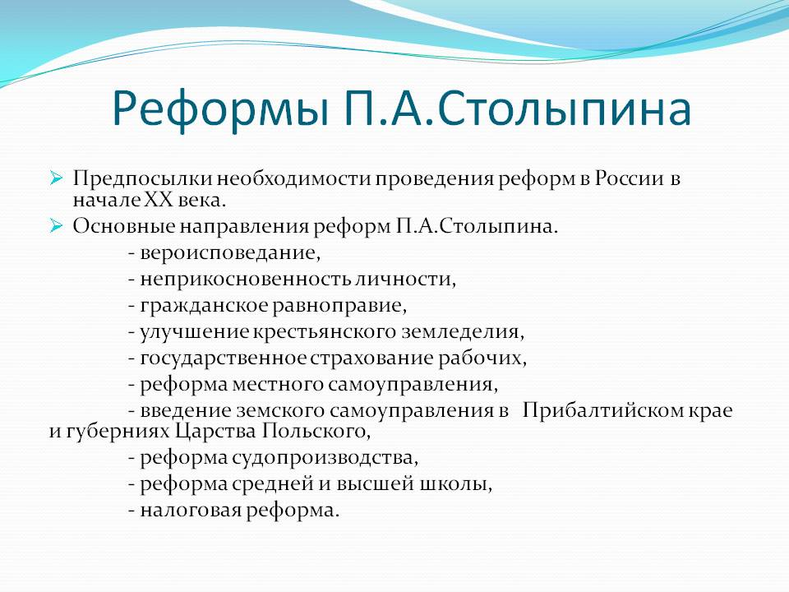
Аграрная реформа
- Предоставление права крестьянину продавать и закладывать свои наделы и передавать их по наследству
- Предоставление крестьянам права создания обособленных (вне пределов деревни) хозяйств (хуторов)
- Выдача Крестьянским банком ссуды крестьянам под залог земли сроком на 55,5 лет для покупки земли у помещика
- Льготное кредитование крестьян под залог земли
- Переселение малоземельных крестьян на казённые земли в малообжитых районах Урала и Сибири
- Государственная поддержка агрономических мероприятий, направленных на усовершенствование труда и повышение урожайности

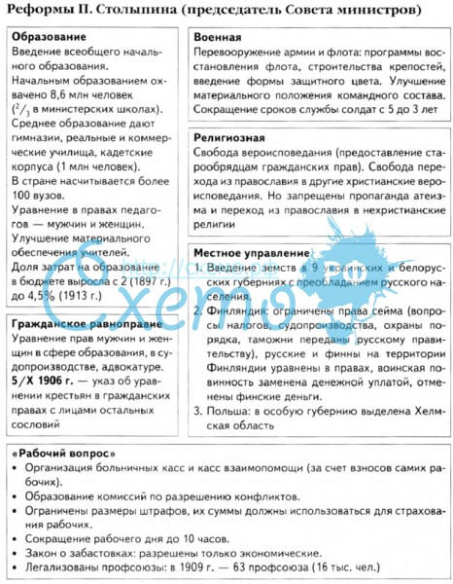

Рекомендуемая литература о П.А. Столыпине:
Аврех, А.Я. П.А. Столыпин и судьбы реформ в России / Я.П. Аврех. – М.: Политиздат, 1991. – 286с. – (Малоизвестные факты жизни и трагической смерти)
Артемов, В.В. История Отечества: учебник для студ. сред. проф. учеб. заведений / В.В. Артемов. – 14-е изд.,стер. – М.: Академия, 2010. – 360с.
Бок, М.П. Воспоминания о моем отце / Мария Бок. – М.: Современник, 1992. – 316с. – (Воспоминания дочери о самых главных годах жизни её отца)
Дворниченко, А.Ю. История России: учебник/ А.Ю. Дворниченко, Ю.В. Тот, М.В. Ходяков. – 2-е изд. – М.: Проспект, 2011. – 480с.
История России в портретах в 2-х т. Т.1. – Смоленск:Русич, Брянск: Курсив,1997. – 512с.:ил.
Пятницкий, Л.М. По тропам Российской истории: справочник – задачник / Л.М. Пятницкий. – М.: Моск. Лицей, 1998. – 408с.

Нельзя к нашим русским корням, к нашему русскому стволу прикреплять какой-то чужой, чужестранный цветок. Пусть расцветет наш родной русский цвет, пусть он расцветет и развернется под влиянием взаимодействия Верховной Власти и дарованного Ею нового представительного строя.
П.А. Столыпин
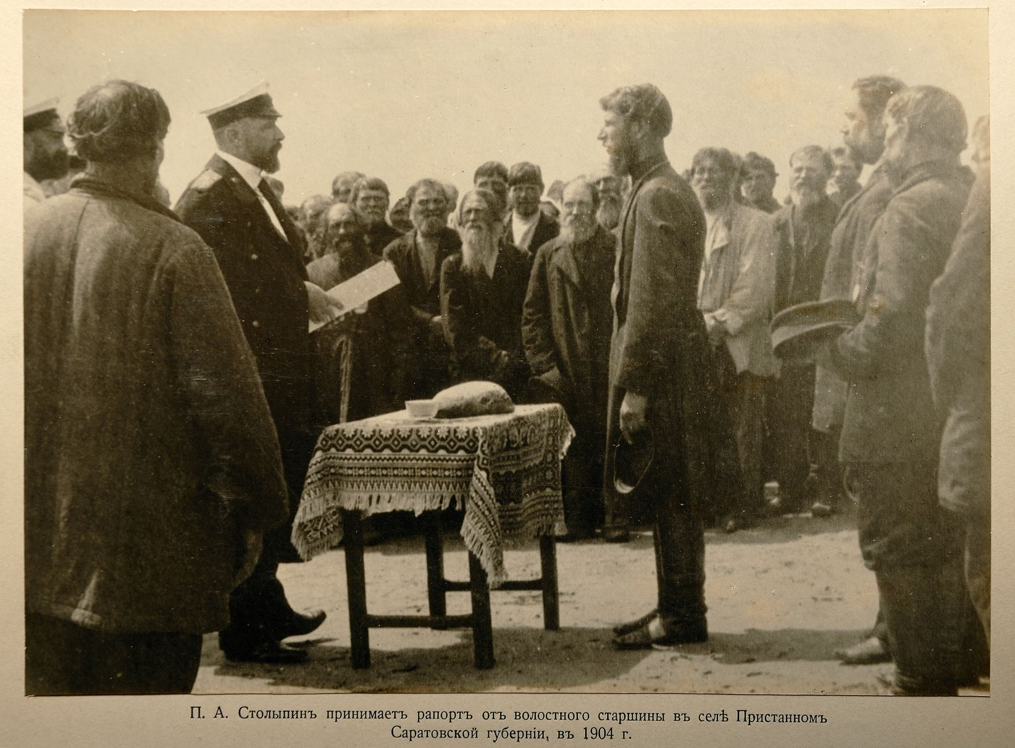

Цитаты, афоризмы, высказывания, фразы - Столыпин П.А.

- В политике нет мести, но есть последствия.

- Без граждан правовое государство немыслимо.

- Победить могут только те, кто с охотою идут на борьбу.

- Земля это залог наших сил в будущем, земля — это Россия.

- Беззащитность на море так же опасна, как и беззащитность на суше.

- Не созрела ещё та решимость, которая одна может родить результаты.

- Вам, господа, нужны великие потрясения; нам — нужна великая Россия.

- Покуда существует революционный террор, должен существовать и полицейский розыск.

- Нельзя ставить преграды обогащению для того, чтобы слабые разделили с ним его нищету.

- В России любят затевать реформы только потому, что так легче скрыть неумение править.

- Дайте государству 20 лет покоя внутреннего и внешнего, и вы не узнаете нынешней России.

- Дружная, общая, основанная на взаимном доверии работа — вот девиз для нас всех, Русских.

- Для лиц, стоящих у власти, нет греха большего, чем малодушное уклонение от ответственности.

- Главное, что необходимо, когда мы пишем закон для всей страны, — иметь в виду разумных и сильных, а не пьяных и слабых.

- Пусть ищут смягчения те, кто дорожит своим положением, а я нахожу и честнее и достойнее просто отойти совершенно в сторону.

- В деле воссоздания нашего морского могущества, нашей морской мощи может быть только один лозунг, один пароль, и этот пароль - "вперед".

- Не думайте, господа, что достаточно медленно выздоравливающую Россию подкрасить румянами всевозможных вольностей и она станет здоровой.

- Я молю Бога, чтоб он дал мне силы и возможность не словами, а делом отслужить своему Государю хоть частицу того добра, которое постоянно от него вижу.

- Там, где деньги — там дьявол. Родина требует себе служения настолько жертвенно чистого, что малейшая мысль о личной выгоде омрачает душу и парализует работу.

- Государство может, государство обязано, когда оно находится в опасности, принимать самые строгие, самые исключительные законы, чтобы оградить себя от распада.

- Лучше разрубить узел разом, чем мучиться месяцами над работой разматывания клубка интриг и в то же время бороться каждый час и каждый день с окружающей опасностью.

- Лишь обдуманное и твердое проведение в жизнь высшими законодательными учреждениями новых начал государственного строя поведет к успокоению и возрождению великой нашей родины.

- Бывают, господа, роковые моменты в жизни государства, когда государственная необходимость стоит выше права и когда надлежит выбирать между целостью теорий и целостью отечества.

- Народы забывают иногда о своих национальных задачах; но такие народы гибнут, они превращаются в назем, в удобрение, на котором вырастают и крепнут другие, более сильные народы.

- Для переустройства нашего царства, переустройства его на крепких монархических устоях, — нужен крепкий личный собственник, он является преградой для развития революционного движения.

- Реформы во время революции необходимы.Если заняться исключительно борьбою с революциею, то в лучшем случае устраним последствия, а не причину: залечим язву, но зараженная кровь породит новые изъязвления.

- Пока крестьянин беден, пока он не обладает личною земельною собственностью, пока он находится насильно в тисках общины, он останется рабом, и никакой писаный закон не даст ему блага гражданской свободы.

- Я знаю русского революционера, благодушного неуча, думающего достигнуть высшего совершенства, взаимен длинного и торного пути воспитания ума и воли, одним скачком… с бомбою в руках по направлению к власти.

- Власть не может считаться целью. Власть — это средство для охранения жизни, спокойствия и порядка; поэтому, осуждая всемерно произвол и самовластие, нельзя не считать опасным безвластие правительства.

- Нельзя укрепить больное тело, питая его вырезанными из него самого кусками мяса; надо дать толчок организму, создать прилив питательных соков к больному месту.в этом должно, несомненно, участвовать все государство.

- Противникам государственности хотелось бы избрать путь радикализма, путь освобождения от исторического прошлого России, освобождения от культурных традиций. Им нужны великие потрясения, нам нужна Великая Россия!

- На очереди главная наша задача — укрепить низы. В них вся сила страны. Их более 100 миллионов и будут здоровы и крепки корни у государства, поверьте — и слова Русского Правительства совсем иначе зазвучат перед Европой и перед целым миром.

- Верховная власть является хранительницей идеи русского государства, она олицетворяет собой её силу и цельность, и если быть России, то лишь при усилии всех сынов её охранять, оберегать эту Власть, сковавшую Россию и оберегающую её от распада.

- Наш орёл, наследие Византии, – орёл двуглавый. Конечно, сильны и могущественны и одноглавые орлы, но, отсекая нашему русскому орлу одну голову, обращённую на восток, вы не превратите его в одноглавого орла, вы заставите его только истечь кровью.

- Нельзя сказать часовому: у тебя старое кремнёвое ружьё; употребляя его, ты можешь ранить себя и посторонних; брось ружьё. На это честный часовой ответит: покуда я на посту, покуда мне не дали нового ружья, я буду стараться умело действовать старым.

- России необходим такой флот, который в каждую данную минуту мог бы сразиться с флотом, стоящим на уровне новейших научных требований. Если этого не будет, если флот у России будет другой, то он будет только вреден, так как неминуемо станет добычей нападающих.

- Нельзя к нашим русским корням, к нашему русскому стволу прикреплять какой-то чужой, чужестранный цветок. Пусть расцветет наш родной русский цвет, пусть он расцветет и развернется под влиянием взаимодействия Верховной Власти и дарованного Ею нового представительного строя.

- Эти нападки рассчитаны на то, чтобы вызвать у правительства, у власти паралич и воли, и мысли, все они сводятся к двум словам, обращённым к власти: «Руки вверх!» На эти два слова, господа, правительство с полным спокойствием, с сознанием своей правоты может ответить только двумя словами: «Не запугаете!».

- Не беспорядочная раздача земель, не успокоение бунта подачками — бунт погашается силою, а признание неприкосновенности частной собственности и, как следствие, отсюда вытекающее, создание мелкой личной земельной собственности — вот задачи, осуществление которых правительство считало и считает вопросом бытия русской державы.

- При наличии государства густонаселённого, соединённого с нами, эта окраина не останется пустынной, в неё просочится чужестранец, если туда не придёт русский, и это просачивание уже началось. Если мы будем спать летаргический сном, то этот край будет пропитан чужими соками и, когда мы проснёмся, может оказаться русским только по названию.

- Каждое утро, когда я просыпаюсь, и творю молитву, я смотрю на предстоящий день, как на последний в жизни, и готовлюсь выполнить все свои обязанности, уже устремляя взор в вечность. А вечером, когда я опять возвращаюсь в свою комнату, то говорю себе, что должен благодарить Бога за лишний дарованный мне в жизни день. Это единственное следствие моего постоянного сознания близости смерти, как расплата за свои убеждения. И порой я ясно чувствую, что должен наступить день, когда замысел убийцы, наконец, удастся.

